Исследовательский
проект
"Страсти по шоколаду"
«Никогда не рано и никому
не поздно полюбить шоколад».

Мы заметили, что в нашем классе учатся дети обожающие шоколад, едят его каждый день. Однако многие взрослые нам говорят, что это вредно. Что можно потолстеть, что у нас испортятся зубы, а ЕЩЕ могут появиться прыщи. Нам стало интересно действительно это так или это мифы придуманные ненавистниками этого сладкого продукта.

В связи с этим мы поставили перед собой цель
- Узнать о влиянии шоколада на организм человека

Для этого мы поставили перед собой задачи
- Изучить, историю возникновения шоколада и проследить её до наших дней
- Провести исследование влияния шоколада на организм человека
- Провести социологический опрос взрослых и детей
- Создать комфортное настроение в классе через создание рисунков на шоколаде, шоколадом и бодиарт
- Выводы по проекту
- Использованная литература

- Мы выдвинули гипотезу, шоколад не только вкусен, но и полезен и именно поэтому он до сих пор популярен.
(Если не вредный – значит полезный!)

- Итак, познакомим вас с историей возникновения шоколада и проследим её до наших дней
Какой он вкусный! Какой изысканный!
Какой разнообразный: и черный, и белый,
и горький, и пористый, и с орехами, и с изюмом,
и с другими начинками.
Его можно есть, его можно пить,
им можно украшать сладкие блюда…
Достоинств шоколада не счесть.
А знаете ли вы, что такое шоколад?
Обратимся к энциклопедии.
Шокола́д — кондитерские продукты, изготавливаемые с использованием плодов какао.

Этимология названия
По одной из версий слово «шоколад» происходит от ацтекского слова «чоколатль» — названия напитка из бобов какао, дословно - «горькая вода» («науатльчоккли» — «горечь», «атль»— «вода»).
Современный напиток какао включает в себя: какао, какао тертое, молоко, сахар, корицу, острый перец и иногда ваниль.

Знаете ли Вы, как долго человечество наслаждается этим замечательным продуктом?

История сладостей началась, примерно, 4 тысячи лет назад с египетских десертов, описанных в дошедших до нас папирусах. Установлено, что засахаренные фрукты продавались на рынках в 1566 г. до н.э. О шоколаде мир узнал, когда древние племена Майя и Ацтеков обнаружили чудесные свойства какао. Появившись в долине Амазонки или Ориноко, шоколад долгое время оставался неизвестным в Старом Свете.
В 600 г. до н.э. Майя мигрировали в северную часть Южной Америки и разбили на территории современного Юкатана первые плантации какао. Существует версия, что Майя были знакомы с какао за несколько веков до этого, используя дикорастущие какао-бобы для счета и как денежный эквивалент. Неизвестно, кто именно изобрел первый шоколад. И Майя, и Ацтеки делали из какао-бобов напиток ксокоатль. Согласно легенде Ацтеков, семена какао попали на землю из рая, поэтому оно дает силу и мудрость всем, кто ест его плоды.
Много веков шоколад существовал только в жидкой форме. Этот напиток был частью магических ритуалов и брачных церемоний. Некоторые древние мексиканские племена верили, что шоколаду покровительствуют богиня пищи Тонакатекутли и богиня воды Кальчиутлук. Каждый год они приносили богиням человеческие жертвы, накормив жертву перед смертью какао.
Шведский натуралист Карл Линней, занимавшийся классификацией растений, изменил древнее название какао на «теоброма», что переводится с греческого как «пища богов».
Считается, что первым, кто привез какао в Европу, был Колумб. Из своего четвертого путешествия в Новый Свет он привез какао бобы в подарок королю Фердинанду, но на фоне других сокровищ «пище богов» не придали должного значения.

Всемирная слава

В середине XX века шоколад становится самым распространенным высококалорийным продуктом питания.
Первое кафе, где подавали шоколад, было открыто в Лондоне в 1657 году. Шоколад был напитком для богатых и стоил до 15 шиллингов за фунт. Как и у Майя, плоды какао-дерева стали валютой в некоторых странах.
В Никарагуа можно было купить кролика за 10 какао-бобов и хорошего раба за 100. Ведущие доктора 17-18 вв. прописывали своим богатым пациентам шоколад как общеукрепляющее средство и лекарство от многих болезней. Шоколад обычно прописывали детям и мужчинам, добавляя в напиток молоко, вино, специи, и даже пиво.
Первый молочный шоколад появился в Швейцарии, после чего швейцарская фирма Нестле завоевала популярность.
Первый шоколад с начинкой появился в 1913 г.
Самые большие сластены в мире — немцы и швейцарцы: согласно статистике в год на долю каждого из них приходится по 10-11 кг шоколада.
В Брюсселе есть музей шоколада, а также салон чая и шоколада, в котором все блюда — первое, второе и третье — имеют в составе шоколад. Кстати, бельгийский шоколад изготавливается без консервантов, ароматизаторов и красителей. Именно поэтому он, увы, не хранится долго, но зато бесподобно хорош.
Шоколад в России
Первые шоколадные фабрики России были открыты в середине 19 века, и подвергались тщательному контролю иностранных специалистов. Наиболее известными и крупными фирмами на тот момент являлись: немецкая фабрика «Эйнемъ» («Красный октябрь»); французская фабрика «А.Сиу и Ко», а также кондитерская фабрика «Бабаевская».

В наши дни шоколад по велению фантазии шоколадных дел мастера принимает любую форму — жидкую, твердую, мягкую, порошкообразную. Он применяется не только в кондитерской, но в других отраслях, даже в медицине и дизайне интерьера. И, конечно, шоколад все еще остается одним из любимых десертов для детей и взрослых.

- Исследование влияния шоколада на организм человека.

А кстати, интересно, приносит ли шоколад на самом деле пользу? Или вред? Что известно об этом на сегодня? И как в целом относятся к шоколаду взрослые и дети?
Мифы о шоколаде
Существует огромное количество информации о положительном влиянии шоколада на здоровье, но отрицательной информации встречается еще больше.
Люди доверяют этим мифам, даже если современная наука опровергает эти утверждения. Рассмотрим и проанализируем некоторые из предубеждений о шоколаде.

Миф №1: Шоколад содержит слишком много кофеина
Миф № 2 Шоколад вызывает кариес
Миф № 3 Шоколад вызывает мигрени
Миф № 4 Шоколад способствует набору веса
Миф № 5 Шоколад повышает уровень холестерина

Мнение врачей, психологов и стоматологов.
О пользе шоколада знали давно. В его состав входят кофеин и теобромин, стимулирующий работоспособность и творческую активность человека. При повышенных нагрузках и в экстремальных условиях шоколад - лучший помощник для организма. Не случайно он входит в паек военнослужащих. Кроме того, польза шоколада заключается в том, что он способен снять чувство тревоги и смягчить депрессию. Покупая плитку шоколада, человек неосознанно использует его не только как лакомство, но и как способ успокоить нервы.
Швейцарские ученые опубликовали сенсационные данные о пользе шоколада. Оказывается, черный шоколад в умеренных дозах способен предотвратить сердечно-сосудистые заболевания. После того, как человек съедает немного шоколада, улучшается циркуляция крови. Этот эффект продолжает действовать в течение восьми часов.
Белый же не приносит положительного результата.

Противники шоколада | Сторонники утверждают
- Ссылаются на высокую калорийность этого продукта - в 100 граммах шоколада содержится от 400 до 700 ккал (белый шоколад гораздо калорийнее черного). Следовательно, вкушая его, легко располнеть.  - Шоколад усиливает секрецию сальных желез, поэтому его ежедневное употребление может вызвать значительные проблемы с кожей.  - Еще один минус - шоколад может спровоцировать аллергические реакции. Именно из-за аллергенности педиатры запрещают давать черный шоколад детям младше шести лет. | - Шоколад благотворно действует на сердечно-сосудистую систему, предохраняя ее от атеросклероза. В шоколаде присутствует витамин F, снижающий уровень холестерина в крови и уменьшающий вероятность развития инфарктов и инсультов.  - Содержит он и флавоноиды, которые инактивируют свободные радикалы, главную причину старения клетки. Маленький кусок темного шоколада имеет такое же количество флавоноидов, как 6 яблок, 4,5 чашки чая, 28 стаканов белого вина или 2 стакана красного.  - Кроме того, в одной плитке шоколада содержится калия, кальция, минеральных веществ и витаминов (в основном В1, В12 и РР) больше, чем в одном зеленом яблоке. А в черном шоколаде еще и довольно много железа.
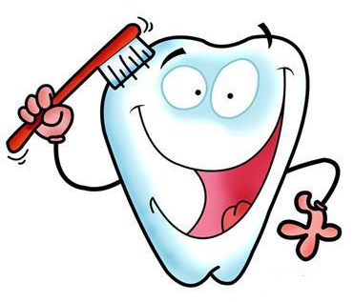
Мнение стоматологов
Мнение, о том что, шоколад вызывает кариес - опровергнуто. Доказано, что в состав масла какао входят вещества, обладающие антисептическим действием. Они уничтожают бактерии, разрушающие эмаль и вызывающие кариес. А неблагоприятное действие на зубы оказывает глюкоза, придающая сладость шоколаду.

Какие болезни можно заесть шоколадом?
- Целители давно используют полезные свойства шоколада в своей практике. Современные исследователи считают, что употребление шоколада создает ощущение комфорта, поднимает настроение, помогает снять стресс.

- Шоколад бодрит, повышает работоспособность. Еще бы, ведь он содержит физиологически активное вещество - теобромин.

- Шоколад является «продуктом счастья» из-за того, что он стимулирует синтез эндорфина («гормона счастья») и серотонина, вещества, недостаток которого приводит к депрессиям и снижению жизненного тонуса.
Итак:
- Шоколад – драгоценный источник энергии и хорошего самочувствия.
40 граммов шоколада содержит:
Витамины и Минералы | Польза для здоровья
Белки | Незаменимы для здорового развития
Витамин В | Снабжает тело энергией
Кальций | Для крепких костей и зубов
Железо | Необходимо для кроветворения
Медь | Действует в сочетании с витаминами; необходима для нормального функционирования организма

- Шоколад источник долголетия
Исследования, проведенные Гарвардским Университетом (США) доказали, что люди, которые едят шоколад живут дольше. Шоколад содержит химические соединения, способствующие сохранению эластичности кровеносных сосудов и богат антиоксидантами, которые также оказывают положительное воздействие на кровоток.
- Защитник нашего организма
Антиоксиданты защищают клетки нашего организма от повреждений, которые вызывают молекулы, называемые «свободные радикалы».
Горячий шоколад быстро восстанавливает силы. Он содержит теобромин и кофеин, которые относятся к стимуляторам. Недаром шоколад рекомендуют летчикам и спортсменам.
- Кроме того, он приносит радость, как в праздники, так и в будни!
Нередко шоколад выпускают для праздничных событий, к примеру, в виде кроликов или яиц на Пасху, Святых Николаев, Дедов Морозов на Новый год или Рождество, сердец – на день Святого Валентина.
Вывод. «Разумное употребление шоколада нисколько не может навредить нашему здоровью, а иногда даже помогает нам справиться с недугом».
Мы провели социальный опрос
По вопросам:
- Любите ли вы шоколад?
- Считаете ли вы шоколад вредным или полезным?
Из 20 взрослых любят | - шоколад 20 человек
Из 20 детей любят | - шоколад 20 человек
Из 20 взрослых считают | - шоколад полезным 15 человек
 | - шоколад вредным продуктом 5 человек
Из 20 детей считают | - шоколад полезным 20 человек

Узнали:
- Какой шоколад предпочитаете?
Из 20 взрослых | – любят отечественный шоколад – 15 человек
 | - любят импортный шоколад – 5 человек
Из 20 детей | – любят отечественный шоколад – 6 человек
 | - любят импортный шоколад – 14 человек
Выяснили мнение взрослых и детей о том,
- Что из шоколада можно сделать и где применить?
… и вот что мы узнали
Что из шоколада можно сделать | и где применить?
Глазурь для торта  Желе  Печенье  Испортить фигуру  Коктейль  Косметика  Крем Кекс Торт Мусс  Массаж Фонтан  Медаль  Надпись на торте  Обёртывание  Перебить ребёнку аппетит перед обедом  Пятно на одежде  Фондю  Шоколадные домики, башни  Шоколадные фигурки | Побаловать себя и поделиться счастьем с окружающими  В искусстве  В косметике  В пищевой промышленности  В дизайне  В медицине  В кулинарии  Для улучшения работы мозга  Открыть шоколадную фабрику  Использовать как автозагар  Как полотно для рисования  Для тренировки силы воли

От изучения теории мы подошли к практике.
- Изучили историю рождения шоколада на кондитерской фабрике.
- И решили проделать опыты.

Экспериментальная часть проекта.

Экспериментальная часть проекта проводилась в лаборатории «НИЛС» прогимназии «Сезам». В проведении опытов и экспериментов участвовал 2 «Б» класс полным составом совместно с учителем Филатовой В.П.
Дети посещали лабораторию в свободное от учёбы и дополнительных занятий время. Работа проводилась подгруппами, группами и всем классом.
Руководитель экспериментальной части проекта ПДО Онипченко Л.В.

Цель экспериментальной деятельности:
- Формирование навыков самостоятельной познавательной деятельности в проведении опытов и экспериментов по определению качественного состава шоколада.
Задачи экспериментальной деятельности:
- Выполнять последовательно опыты и эксперименты по описанию и научной инструкции.
- Провести элементарные химические реакции.
- С помощью элементарных качественных реакций определить наличие в составе шоколада белков, жиров и углеводов.

Эксперимент № 1 Теоретическое изучение технологического процесса получения шоколада.
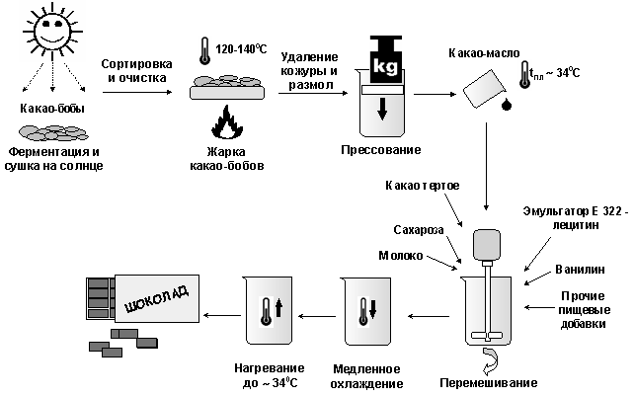

Эксперимент №2 Подтверждение чувствительности шоколада к температурным изменениям
Описание эксперимента.
- Исследование тёмного шоколада.  Взяли 2 пробирки, в каждую насыпали по 1 мерной ложке тёмного шоколада.  Пробирку № 1 поместили в воду температурой +30 градусов  Пробирку № 2 поместили в воду температурой +5 градусов. | 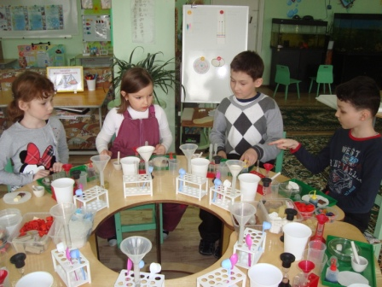
2.Исследование белого шоколада.  Взяли 2 пробирки, в каждую насыпали по 1 мерной ложке белого шоколада.  Пробирку № 3 поместили в воду температурой +30 градусов  Пробирку № 4 поместили в воду температурой +5 градусов. | 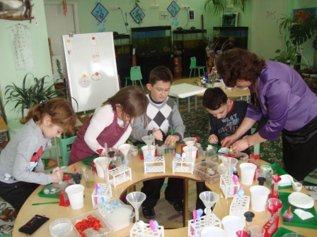

Эксперимент №3 Обнаружение жиров в шоколаде.
Описание эксперимента.
Кусочек шоколада оборачиваем фильтровальной бумагой и надавливаем на него. На фильтровальной бумаге должны появиться жировые пятна. На пятно помещаем 1 каплю раствора марганца ( KMnO₄₎. Образуется бурый цвет из-за протекания реакции окисления.  Сравниваем пятна, полученные от белого, молочного и тёмного шоколада | 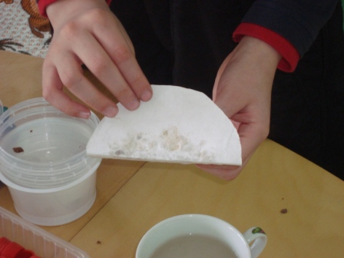
Вывод: В белом шоколаде какао масла содержится большое количество, в молочном среднее количество, а в тёмном шоколаде какао масла меньше всего. Значит он полезнее.

Эксперимент №4 Исследование белого и тёмного шоколада
на содержание в нём углеводов.
Описание эксперимента.
В пробирку насыпаем шоколад 1 мерную ложечку приливаем 2 мл дистилированной воды. Содержимое пробирки несколько раз встряхиваем и фильтруем. К фильтрату добавляем 1 мл. раствора щёлочи и 2-3 капли медного купороса. Пробирку встряхиваем. Получаем синее окрашивание. | 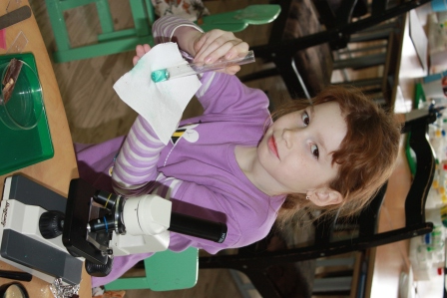
Вывод: Происходит ярко-синее окрашивание раствора, это означает, что в шоколаде присутствует сахар.
(Дополнительная информация: сахар является многоатомным спиртом и данная реакция на щелочь, и медный купорос является качественной).

Эксперимент №5 «Моделирование сахарного поседения».
Описание эксперимента

Эксперимент долгосрочный проводился в течении двух недель.,
Несколько кубиков шоколада опрыскать водой, завернуть в фольгу и поместить на 1–2 недели в холодильник (не в морозильное отделение). На поверхности шоколада появится белый налет.
Снять налёт аккуратно химическим ножом, поместить на предметное стекло и рассмотреть под микроскопом при большом увеличении.  Полученные кристаллы смыть дистилированной водой и добавить 2-3 капли раствора щёлочи и 2-3 капли медного купороса.  Полученный раствор ярко - синего окрашивания характерен для сахарозы. | 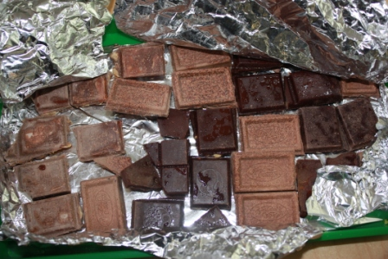
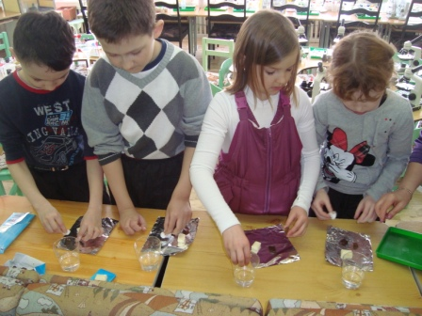 | 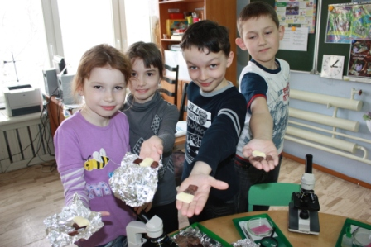
Вывод: Белый налёт на шоколаде и есть сахароза. Полученный синий раствор это химическая реакция на сахарозу. Мы подтвердили, что поседение шоколада – это образование кристаллов сахара от изменения температуры хранения шоколада.

- Изучив историю, теорию создания шоколада, проведя опыты и исследования, мы решили создать комфортное настроение в классе через создание рисунков на шоколаде, шоколадом и устроив бодиарт.
Вот, что у нас получилось.

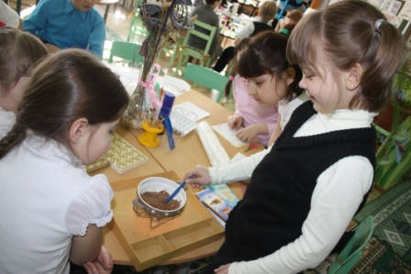
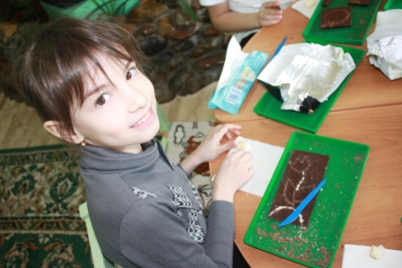
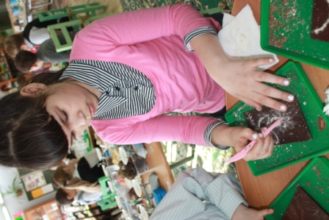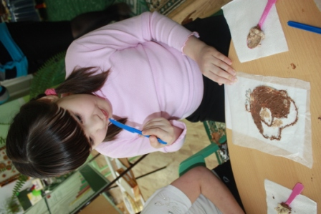

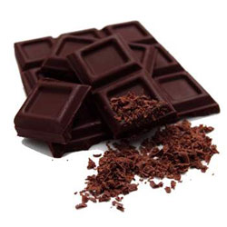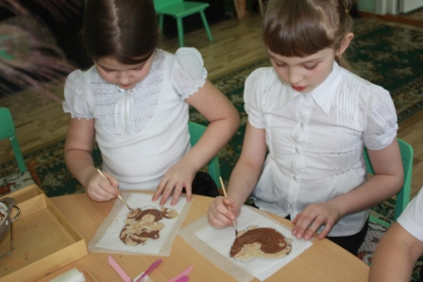
 | 
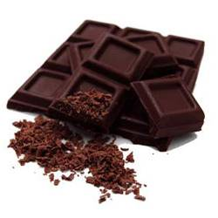

Итак, приносит ли шоколад на самом деле пользу? Или вред?
- Точная «доза» пока что не установлена. Однако все дружно сходятся на том, что несколько плиточных квадратиков или две шоколадные конфеты никакого вреда не принесут
- Шоколад благотворно влияет на здоровье человека, если его использовать в пищу в допустимых дозах.

Спасибо за внимание!
Желаем всем здоровья, успехов и удачи!
Ешьте шоколад!

Использованные ресурсы сети интернет

PRO-KINDER

Википедия

Шоколад: польза и вред

Шоколадный сайт

Технология шоколада: секреты производства

Производство авторских шоколадных фигурок

Шоколад – сайт для влюблённых

ПРИЛОЖЕНИЕ

